Утверждено
постановлением Администрации
Тутаевского муниципального округа
от 08.09.2026 № 904-п

Проект межевания территории
многоквартирных жилых домов, расположенных по адресам: дома 7, 8, 9, 10, деревня Судилово, Тутаевский муниципальный округ, Ярославская область

2026 год

Содержание
№ п/п | Разделы проекта межевания | Номера листов
1 | 2 | 3
1 | Основная часть: | 3
1.1 | Общая часть | 4
1.1.1 | Цель разработки проекта межевания | 4
1.1.2 | Результаты работы | 5
1.2 | Описание формирования земельных участков | 5
1.3 | Исходные данные для подготовки проекта межевания | 7
1.4 | Сведения об образуемых земельных участках и их частях | 8
1.5 | Координаты поворотных точек границ образуемых земельных участков | 8
1.6 | Заключение о соответствии разработанной документации требованиям законодательства о градостроительной деятельности | 9
1.7 | Схема межевания территории многоквартирных жилых домов, расположенных по адресам: дома 7, 8, 9, 10, деревня Судилово, Тутаевский муниципальный округ, Ярославская область, согласно Генеральному плану Чебаковского сельского поселения | 10
1.8 | Схема межевания территории многоквартирных жилых домов, расположенных по адресам: дома 7, 8, 9, 10, деревня Судилово, Тутаевский муниципальный округ, Ярославская область, согласно Правилам землепользования и застройки Чебаковского сельского поселения | 11
1.9 | Схема межевания территории многоквартирных жилых домов, расположенных по адресам: дома 7, 8, 9, 10, деревня Судилово, Тутаевский муниципальный округ, Ярославская область | 12
2 | Материалы по обоснованию | 13
2.1 | Схема территории многоквартирных жилых домов, расположенных по адресам: дома 7, 8, 9, 10, деревня Судилово, Тутаевский муниципальный округ, Ярославская область | 15

- Основная часть

  - Общая часть

Проект межевания территории многоквартирных жилых домов, расположенных по адресам: дома 7, 8, 9, 10, деревня Судилово, Тутаевский муниципальный округ, Ярославская область, разработан в виде отдельного документа на основании постановления Администрации Тутаевского муниципального округа от 06.08.2026 г. № 817-п.
При разработке использовалась следующая нормативно-правовая база:
1. «Градостроительный кодекс Российской Федерации» от 29.12.2004г. №190-ФЗ (с изменениями и дополнениями от 01.01.2025);
2.«Земельный кодекс Российской Федерации» от 25.10.2001г. №136-ФЗ (с изменениями и дополнениями на 19.01.2025);
3. Федеральный закон «О кадастровой деятельности» от 24.07.2007 № 221-ФЗ;
4. Федеральный закон «О введении в действие Земельного кодекса Российской Федерации» от 25.10.2001 N 137-ФЗ.
5. Федеральный закон «О введении в действие Градостроительного кодекса Российской Федерации» от 29.12.2004 N 191-ФЗ.
6. Федеральный закон «О введении в действие Жилищного кодекса Российской Федерации» от 29.12.2004 N 189-ФЗ.
7. Приказ Министерства строительства и жилищно-коммунального хозяйства РФ от 9 июня 2022 г. N 473/пр об утверждении изменения № 3 к Свод правил СП 42.13330.2016 «СНиП 2.07.01-89. Градостроительство. Планировка и застройка городских и сельских поселений»;
8. Генеральный план Чебаковского сельского поселения, утвержденный Решением Муниципального совета городского поселения Тутаев от 29.02.2024г. №03-г (далее - ГП);
9. Правила землепользования и застройки Чебаковского сельского поселения, утвержденные Решением Муниципального Совета городского поселения Тутаев от 23.10.2025 № 90 (далее - ПЗиЗ);
10. Приказ Министерства строительства и жилищно-коммунального хозяйства РФ от 7 марта 2019 г. № 153/пр «Об утверждении методических рекомендаций по проведению работ по формированию земельных участков, на которых расположены многоквартирные дома».
11. СП 30-101-98 «Методические указания по расчету нормативных размеров земельных участков в кондоминиумах».
12. Требования государственных стандартов, соответствующих норм, правил и иных документов.

1.1.1 Цель разработки проекта межевания
- Определение местоположения границ формируемого земельного участка с кадастровым номером 76:15:021601:ЗУ1, 76:15:021601:ЗУ2, 76:15:021601:ЗУ3, 76:15:021601:ЗУ4 и его формирование в кадастровом квартале 76:15:021601, как объекта государственного кадастрового учета;
Для обеспечения поставленных целей необходима ориентация на решение следующих задач:
1. Анализ фактического землепользования;
2. Определение в соответствии с нормативными требованиями площадей земельных участков, исходя из фактически сложившейся планировочной структуры района проектирования;
4. Формирование границ земельных участков с учетом обеспечения требований сложившейся системы землепользования на территории муниципального образования.

1.1.2 Результаты работы

1. Определены территории, занятые многоквартирными жилыми домами;
2. Определены объекты, функционально связанные с многоквартирными домами;
3. Выявлены границы существующих земельных участков, границы зон с особыми условиями использования территории;
4. Установлен вид разрешенного использования формируемых земельных участков в соответствии с Правилами землепользования и застройки Чебаковского сельского поселения.

  - Описание формирования земельных участков.

Межевание территории осуществляется применительно к территории, расположенной в кадастровом квартале 76:15:021601. Для этого не требуется изъятия земель и земельных участков, а также перевод земель в иные категории.
Согласно ГП и ПЗиЗ ЧСП формируемые земельные участки с кадастровым номером 76:15:021601:ЗУ1, 76:15:021601:ЗУ2, 76:15:021601:ЗУ3, 76:15:021601:ЗУ4 расположены в территориальной зоне Ж-1 (зона застройки индивидуальными жилыми домами).
В результате проекта межевания территории формируются границы земельных участков:
- путем формирования границ земельного участка с кадастровым номером 76:15:021601:ЗУ1, расположенного по адресу: Ярославская область, Тутаевский муниципальный округ, деревня Судилово, дом 7;
вид разрешенного использования – малоэтажная многоквартирная жилая застройка (2.1.1);
- путем формирования границ земельного участка с кадастровым номером 76:15:021601:ЗУ2, расположенного по адресу: Ярославская область, Тутаевский муниципальный округ, деревня Судилово, дом 9;
вид разрешенного использования – малоэтажная многоквартирная жилая застройка (2.1.1);
- путем формирования границ земельного участка с кадастровым номером 76:15:021601:ЗУ3, расположенного по адресу: Ярославская область, Тутаевский муниципальный округ, деревня Судилово, дом 8;
вид разрешенного использования – малоэтажная многоквартирная жилая застройка (2.1.1);
- путем формирования границ земельного участка с кадастровым номером 76:15:021601:ЗУ4, расположенного по адресу: Ярославская область, Тутаевский муниципальный округ, деревня Судилово, дом 10;
вид разрешенного использования – малоэтажная многоквартирная жилая застройка (2.1.1);
Образование земельных участков в данной зоне осуществляется исключительно в соответствии с утвержденным проектом межевания территории.
Границы существующих земельных участков при разработке проекта межевания не изменяются.
Проектом межевания предполагается внесение изменений в Правила землепользования и застройки Чебаковского сельского поселения Тутаевского муниципального района Ярославской области, будет добавлен условно разрешенный вид использования земельных участков в территориальной зоне Ж-1 малоэтажная многоквартирная жилая застройка (2.1.1).

    - Определение нормативного размера земельного участка многоквартирного жилого дома, расположенного по адресу: деревня Судилово, дом 7
Жилой дом 2-х этажный, 8-ми квартирный, с жилой площадью равной 323,6 м². Год строительства дома – 1951.
В соответствии с СП 30-101-98 «Методические указания по расчету нормативных размеров земельных участков в кондоминиумах». Нормативный размер земельного участка в кондоминиумах, в основу определения которого положен принцип выявления удельного показателя земельной доли для зданий разной этажности, рассчитывается путем умножения общей площади жилых помещений в данном кондоминиуме на удельный показатель земельной доли по формуле (1)
S норм. к. = S к.* У зд. (1)
где:
S норм. к. - нормативный размер земельного участка в кондоминиуме, м2.
S к. - общая площадь жилых помещений в кондоминиуме, м2.
У зд. - удельный показатель земельной доли для зданий разной этажности (СП 30-101-98, таблица приложения А).
В соответствии с таблицей приложения А (СП 30-101-98 «Методические указания по расчету нормативных размеров земельных участков в кондоминиумах») удельный показатель земельной доли для 2-этажных зданий равен 2,84. Следовательно, нормативный размер земельного участка в соответствии с формулой (1) составит:
323,6 х 2,84= 919,0 м²
Площадь формируемого земельного участка с кадастровым номером 76:15:021601:ЗУ1 принимаем 1398 м², в виду сложившейся застройки.

    - Определение нормативного размера земельного участка многоквартирного жилого дома, расположенного по адресу: деревня Судилово, дом 9
Жилой дом 2-х этажный, 8-ми квартирный, с жилой площадью равной 323,6 м². Год строительства дома – 1951.
В соответствии с СП 30-101-98 «Методические указания по расчету нормативных размеров земельных участков в кондоминиумах». Нормативный размер земельного участка в кондоминиумах, в основу определения которого положен принцип выявления удельного показателя земельной доли для зданий разной этажности, рассчитывается путем умножения общей площади жилых помещений в данном кондоминиуме на удельный показатель земельной доли по формуле (1)
S норм. к. = S к.* У зд. (1)
где:
S норм. к. - нормативный размер земельного участка в кондоминиуме, м2.
S к. - общая площадь жилых помещений в кондоминиуме, м2.
У зд. - удельный показатель земельной доли для зданий разной этажности (СП 30-101-98, таблица приложения А).
В соответствии с таблицей приложения А (СП 30-101-98 «Методические указания по расчету нормативных размеров земельных участков в кондоминиумах») удельный показатель земельной доли для 2-этажных зданий равен 2,84. Следовательно, нормативный размер земельного участка в соответствии с формулой (1) составит:
323,6 х 2,84= 919,0 м²
Площадь формируемого земельного участка с кадастровым номером 76:15:021601:ЗУ2 принимаем 1600 м², в виду сложившейся застройки.

    - Определение нормативного размера земельного участка многоквартирного жилого дома, расположенного по адресу: деревня Судилово, дом 8
Жилой дом 2-х этажный, 10-ми квартирный, с жилой площадью равной 394,3 м². Год строительства дома – 1952.
В соответствии с СП 30-101-98 «Методические указания по расчету нормативных размеров земельных участков в кондоминиумах». Нормативный размер земельного участка в кондоминиумах, в основу определения которого положен принцип выявления удельного показателя земельной доли для зданий разной этажности, рассчитывается путем умножения общей площади жилых помещений в данном кондоминиуме на удельный показатель земельной доли по формуле (1)
S норм. к. = S к.* У зд. (1)
где:
S норм. к. - нормативный размер земельного участка в кондоминиуме, м2.
S к. - общая площадь жилых помещений в кондоминиуме, м2.
У зд. - удельный показатель земельной доли для зданий разной этажности (СП 30-101-98, таблица приложения А).
В соответствии с таблицей приложения А (СП 30-101-98 «Методические указания по расчету нормативных размеров земельных участков в кондоминиумах») удельный показатель земельной доли для 2-этажных зданий равен 2,84. Следовательно, нормативный размер земельного участка в соответствии с формулой (1) составит:
394,3 х 2,84= 1121,4 м²
Площадь формируемого земельного участка с кадастровым номером 76:15:021601:ЗУ3 принимаем 1432 м², в виду сложившейся застройки.

    - Определение нормативного размера земельного участка многоквартирного жилого дома, расположенного по адресу: деревня Судилово, дом 10
Жилой дом 2-х этажный, 8-ми квартирный, с жилой площадью равной 353,1 м². Год строительства дома – 1985.
В соответствии с СП 30-101-98 «Методические указания по расчету нормативных размеров земельных участков в кондоминиумах». Нормативный размер земельного участка в кондоминиумах, в основу определения которого положен принцип выявления удельного показателя земельной доли для зданий разной этажности, рассчитывается путем умножения общей площади жилых помещений в данном кондоминиуме на удельный показатель земельной доли по формуле (1)
S норм. к. = S к.* У зд. (1)
где:
S норм. к. - нормативный размер земельного участка в кондоминиуме, м2.
S к. - общая площадь жилых помещений в кондоминиуме, м2.
У зд. - удельный показатель земельной доли для зданий разной этажности (СП 30-101-98, таблица приложения А).
В соответствии с таблицей приложения А (СП 30-101-98 «Методические указания по расчету нормативных размеров земельных участков в кондоминиумах») удельный показатель земельной доли для 2-этажных зданий равен 2,3. Следовательно, нормативный размер земельного участка в соответствии с формулой (1) составит:
353,1 х 2,3= 812 м²
Площадь формируемого земельного участка с кадастровым номером 76:15:021601:ЗУ4 принимаем 990 м², в виду сложившейся застройки.

  - Исходные данные для подготовки проекта межевания
№ п/п | Наименование документа | Реквизиты документа
1 | 2 | 3
1 | Правила землепользования и застройки Чебаковского сельского поселения. | Утверждены Решением Муниципального совета городского поселения Тутаев  от 23.10.2025 № 90
2 | Генеральный план Чебаковского сельского поселения | Утвержден Решением Муниципального совета городского поселения Тутаев  от 29.02.2024г. №03-г
3 | Сведения государственного кадастра недвижимости (ГКН) о земельных участках, границы которых установлены в соответствии с требованиями земельного законодательства | КПТ
4 | Постановление Администрации Тутаевского муниципального округа « О подготовке проекта межевания территории многоквартирного жилого дома, расположенного по адресу: дом 9, деревня Судилово, Тутаевский муниципальный округ, Ярославская область» | от 06.08.2026 г. № 817-п

  - Сведения об образуемых земельных участках и их частях

Список формируемых земельных участков:
№ п/п | Номер земельного участка | Номер  сущ. кадастрового квартала | Площадь участка в соответствии с проектом, м² | Сведения о правах | Вид разрешенного использования в соответствии с проектом | Категория земель | Место-положение земельного участка
1 | 76:15:021601:ЗУ1 | 76:15:021601 | 1398 | Сведения отсутствуют | Малоэтажная жилая  застройка | Земли населённых пунктов | деревня Судилово, Тутаевский муниципальный округ
2 | 76:15:021601:ЗУ2 | 76:15:021601 | 1600 | Сведения отсутствуют | Малоэтажная жилая  застройка | Земли населённых пунктов | деревня Судилово, Тутаевский муниципальный округ
3 | 76:15:021601:ЗУ3 | 76:15:021601 | 1432 | Сведения отсутствуют | Малоэтажная жилая  застройка | Земли населённых пунктов | деревня Судилово, Тутаевский муниципальный округ
4 | 76:15:021601:ЗУ4 | 76:15:021601 | 990 | Сведения отсутствуют | Малоэтажная жилая  застройка | Земли населённых пунктов | деревня Судилово, Тутаевский муниципальный округ

1.5 Координаты поворотных точек границ
образуемых земельных участков

№ точки | Координаты
№ точки | Х | Y
Участок с к.н. 76:15:021601:ЗУ1
1 | 391463,84 | 1311210,31
2 | 391427,91 | 1311226,26
3 | 391413,48 | 1311193,75
4 | 391449,41 | 1311177,80
1 | 391463,84 | 1311210,31
Участок с к.н. 76:15:021601:ЗУ2
1 | 391449,41 | 1311177,80
2 | 391413,48 | 1311193,75
3 | 391398,70 | 1311160,46
4 | 391434,63 | 1311144,51
1 | 391449,41 | 1311177,80
Участок с к.н. 76:15:021601:ЗУ3
1 | 391409,05 | 1311232,24
2 | 391359,45 | 1311250,78
3 | 391347,45 | 1311224,72
4 | 391395,81 | 1311203,23
1 | 391409,05 | 1311232,24
Участок с к.н. 76:15:021601:ЗУ4
1 | 391370,61 | 1311214,44
2 | 391347,50 | 1311224,72
3 | 391331,23 | 1311189,23
4 | 391354,18 | 1311178,71
1 | 391370,61 | 1311214,44

  - Заключение о соответствии разработанной документации требованиям
законодательства о градостроительной деятельности

Документация по межеванию территории выполнена на основании правил землепользования и застройки в соответствии с требованиями технических регламентов, нормативов градостроительного проектирования, градостроительных регламентов с учетом границ зон с особыми условиями использования территорий.
На территории образуемых земельных участков не расположены: особо охраняемые природные территории, границы территорий объектов культурного наследия, границы лесничеств, лесопарков, участковых лесничеств, лесных кварталов, лесотаксационных выделов и частей лесотаксационных выделов.

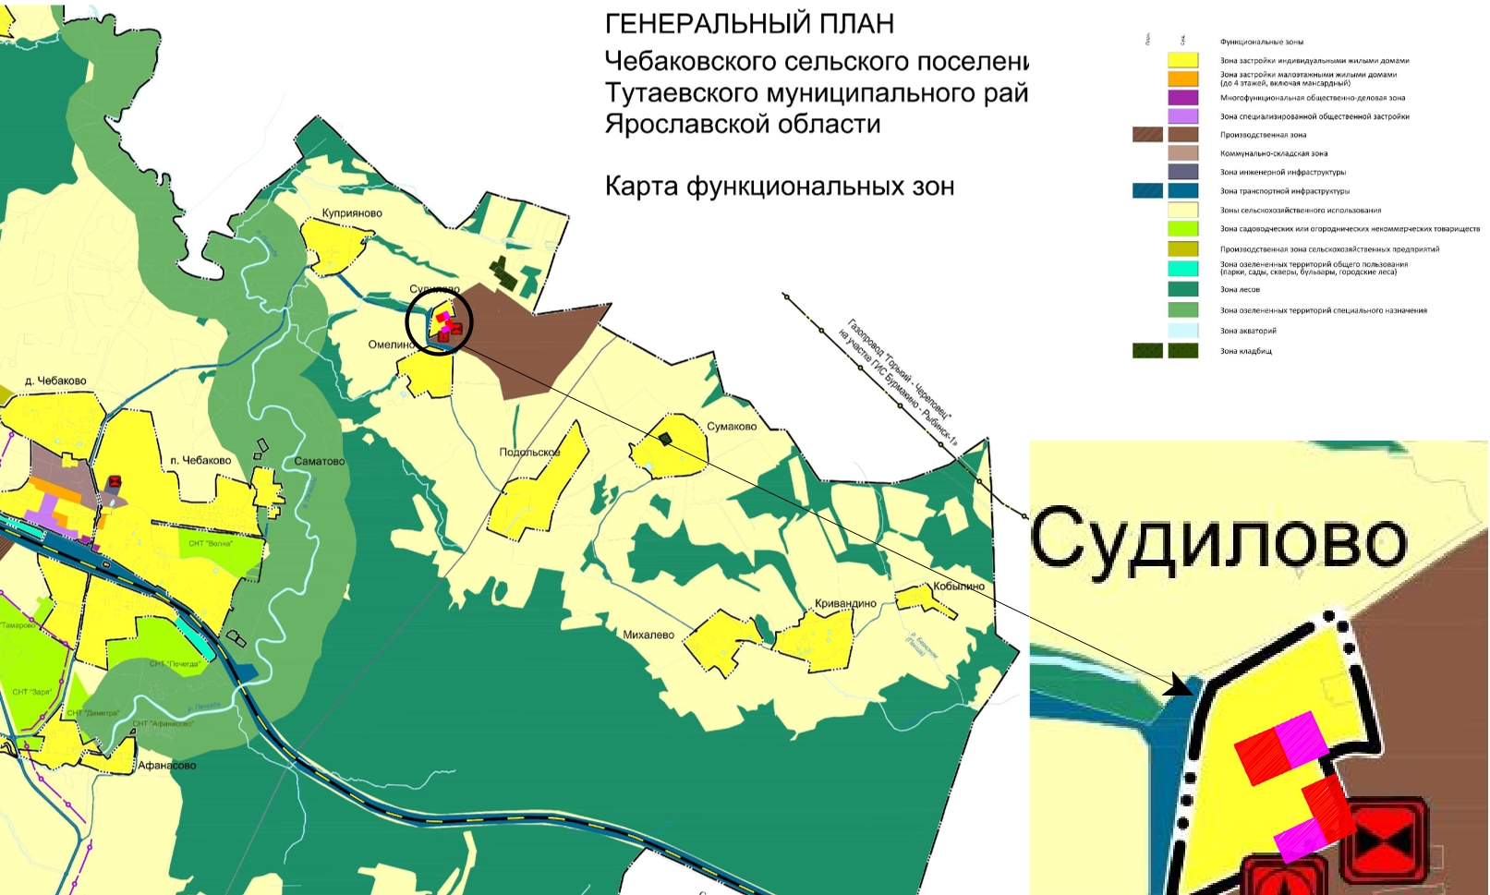
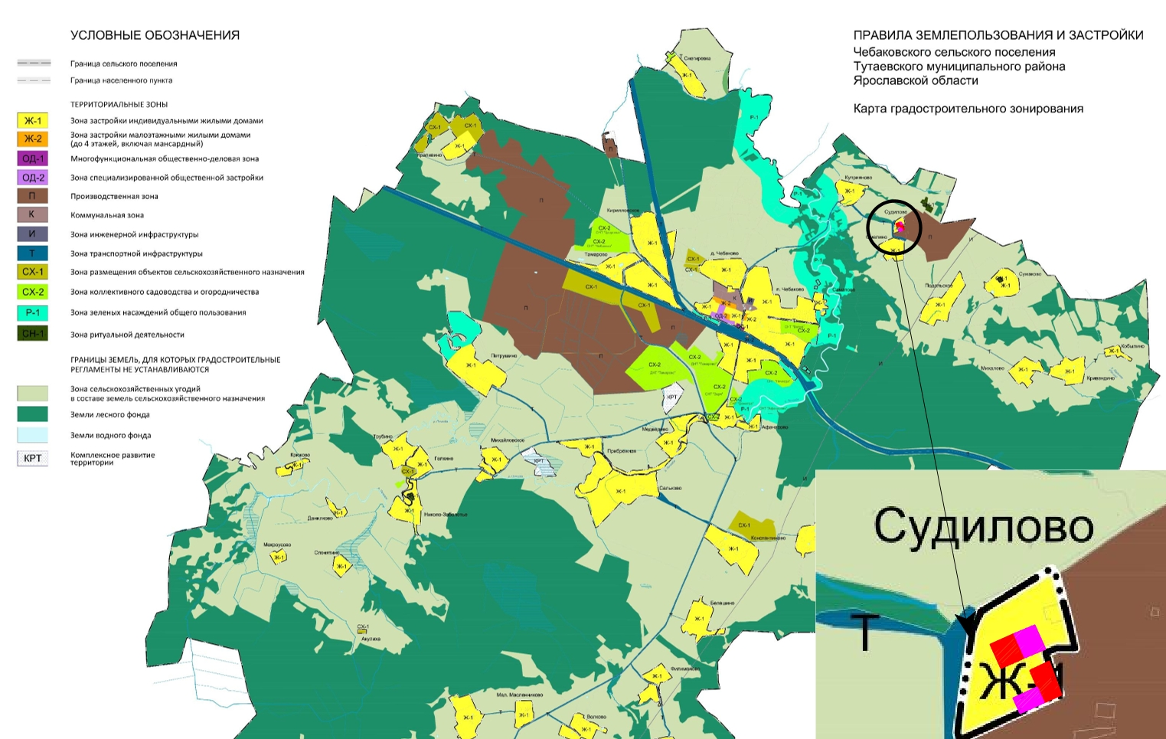

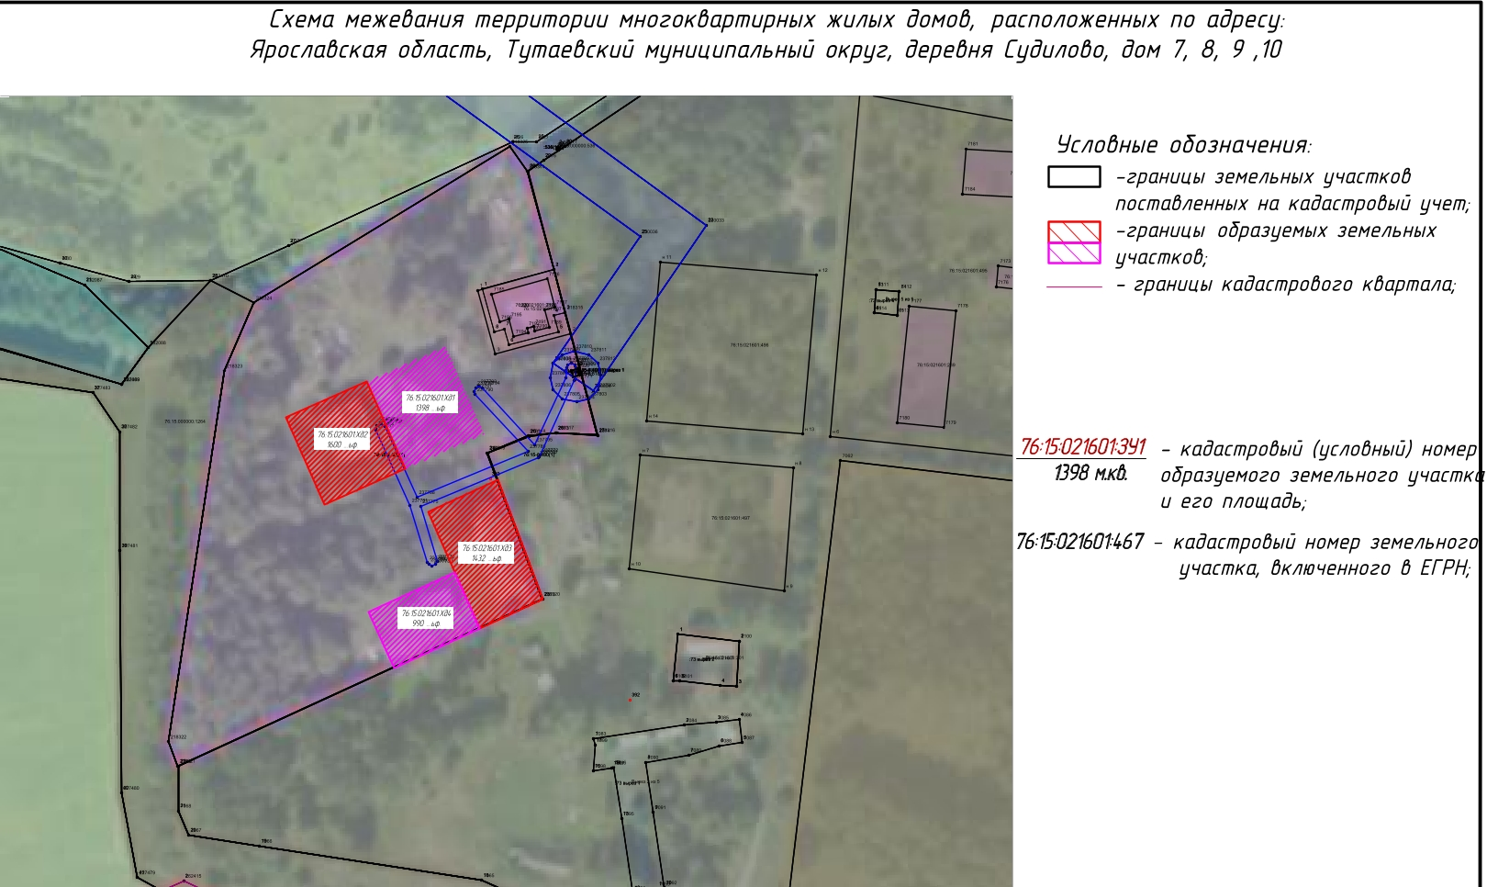

2. Материалы по обоснованию

Местоположение существующих объектов капитального строительства:
- на формируемых земельных участках расположены многоквартирные жилые дома.

Границы особо охраняемых природных территорий:
на территории формируемого земельного участка особо охраняемых природных территорий не расположено. Разработка схемы границ особо охраняемых природных территорий не требуется.

Границы территорий объектов культурного наследия:
на территории формируемого земельного участка объектов культурного наследия не выявлено.

Границы лесничеств, участковых лесничеств, лесных кварталов, лесотаксационных выделов или частей лесотаксационных выделов:
границы лесничеств, участковых лесничеств, лесных кварталов, лесотаксационных выделов или частей лесотаксационных выделов на территории уточняемых и формируемого земельных участках не расположены.

